Orde van dienst zondag 19 april 2026 Gertrudiskerk Achlum

Lied voor de dienst: Gezang 280 (frysk)
1 De freugde liedt ús nei dit hûs,
hjir komt ús ’t wurd benei.
God ropt syn namme út oer ús,
wy sjonge fan syn dei.
2 Dit hûs fan hout en stien, dat lang
oerlibbe stoarm en striid,
hjir rûzje noch gebed en sang
fan ’t folk út earder tiid.
3 In hûs, dat alle spoaren draacht
fan minsken, wif en tear;
de pylder, ’t hiele hûs ta skraach,
woll’ Jo dy wêze, Hear?
4 Wurdt dit in hûs, in oarde, dêr’t
de himel iepenteart,
dêr’t ingels tsjûgje fan jo treast,
dêr’t elk Jo kennen leart?
5 Dat elk fan ús jo antlit sjocht,
jo namme, dy’t ús liedt
en hilligje_ús hjir mei jo ljocht
jo ivich wize ried.
Welkom en mededelingen (ouderling)
Intredelied: Psalm 95
1 Steek nu voor God de loftrompet,
Hem die ons in de vrijheid zet.
Kom voor zijn aanschijn met verblijden.
Breng Hem de dank van al wat leeft,
Hem, die ons heil gegrondvest heeft.
Vier Hem, de koning der getijden.
3 Kom, werpen wij ons voor de Heer
die ons gemaakt heeft biddend neer,
wij, die het volk zijn van zijn weide.
Want onze God, Hij gaat ons voor,
Hij trekt met ons de diepte door.
Zijn hand zal ons als schapen leiden.
Stil gebed
Bemoediging
Onze hulp is in de naam van de Heer
die hemel en aarde gemaakt heeft
die trouw houdt tot in eeuwigheid
en niet laat varen het werk van Zijn handen
Groet
Genade barmhartigheid en vrede
zij u van God, de Vader
en van Christus Jezus, onze Heer
Amen

Gebed

Kyrie
Laten we God aanroepen vanuit de nood van de wereld. We zingen Kyrië eleison
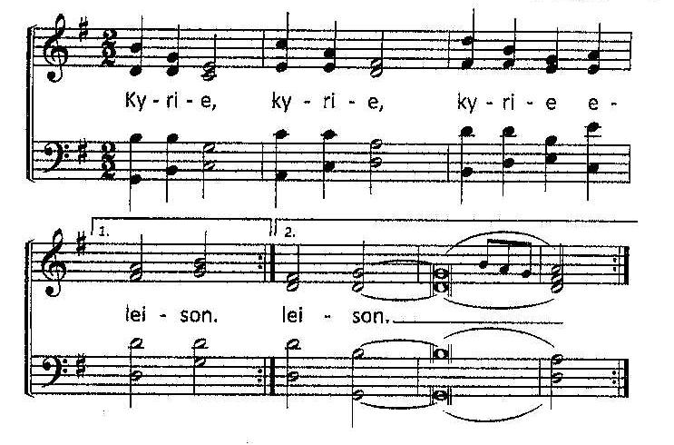
Gloria
Laten we God prijzen want zijn barmhartigheid kent geen einde:
Gloria in excelsis Deo
We zingen Geroepen om te zingen 47: Gloria in excelsis Deo
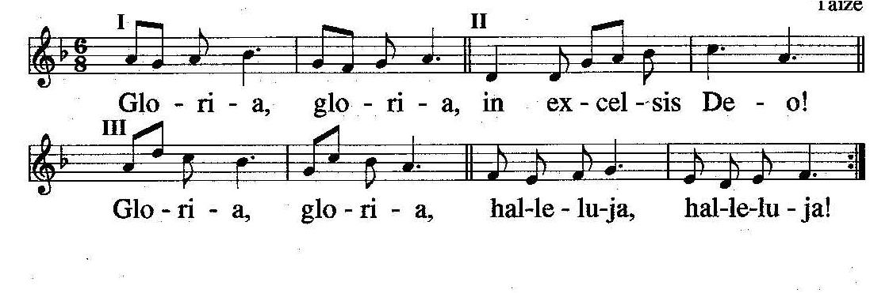

Gebed om de heilige Geest.

Schriftlezing: Johannes 21: 1-14
1 Hierna verscheen Jezus weer aan de leerlingen, nu bij het Meer van Tiberias. Dat gebeurde als volgt. 2 Bij het meer waren Simon Petrus en Tomas (dat is Didymus, ‘tweeling’), Natanaël uit Kana in Galilea, de zonen van Zebedeüs en nog twee andere leerlingen. 3 Simon Petrus zei: ‘Ik ga vissen.’ ‘Wij gaan met je mee,’ zeiden de anderen. Ze stapten in de boot, maar de hele nacht vingen ze niets. 4 Toen het al ochtend werd, stond Jezus op de oever. Maar de leerlingen wisten niet dat het Jezus was. 5 Hij riep: ‘Hebben jullie iets te eten, jongens?’ ‘Nee,’ antwoordden ze. 6 ‘Gooi het net uit aan de rechterkant van het schip,’ riep Jezus, ‘dan lukt het wel.’ Ze wierpen het net uit, en er zat zo veel vis in dat ze het niet omhoog konden trekken. 7 De leerling van wie Jezus veel hield zei tegen Petrus: ‘Het is de Heer!’ Zodra Simon Petrus dat hoorde, deed hij zijn bovenkleed aan – want hij was nauwelijks gekleed – en sprong in het water. 8 De andere leerlingen kwamen met de boot en sleepten het net vol vis achter zich aan. Ze waren niet ver van de oever, ongeveer tweehonderd el. 9 Toen ze aan land kwamen zagen ze een vuurtje met vis erop en brood. 10 Jezus zei: ‘Breng ook wat van de vis die jullie daarnet gevangen hebben.’ 11 Simon Petrus ging weer aan boord en trok het net aan land. Het zat vol grote vissen, welgeteld honderddrieënvijftig, en toch scheurde het niet. 12 Jezus zei tegen hen: ‘Kom, eet iets.’ Geen van de leerlingen durfde Hem te vragen wie Hij was, ze begrepen dat het de Heer was. 13 Jezus nam het brood en gaf hun ervan, en Hij gaf hun ook vis. 14 Dit was al de derde keer dat Jezus aan de leerlingen verscheen nadat Hij uit de dood was opgestaan.

Lied: Gezang 722
1 Uw stem, Heer, hebben wij gehoord,
het wonder van uw heilig woord,
van Jezus die uw beeltenis
en die het hart der schriften is.
2 Zegen ons met verwondering
dat Hij het is, de vreemdeling,
die met ons door de eeuwen ging –
blijf bij ons met uw zegening.
3 Heilige Geest, ontsteek het vuur,
de liefde van het eerste uur,
maak uw genade in ons groot,
een vreugde sterker dan de dood.

Schriftlezing: Johannes 21

15 Toen ze gegeten hadden, sprak Jezus Simon Petrus aan: ‘Simon, zoon van Johannes, heb je Mij lief, meer dan de anderen hier?’ Petrus antwoordde: ‘Ja, Heer, U weet dat ik van U houd.’ Hij zei: ‘Weid mijn lammeren.’ 16 Nog eens vroeg Hij: ‘Simon, zoon van Johannes, heb je Me lief?’ Hij antwoordde: ‘Ja, Heer, U weet dat ik van U houd.’ Jezus zei: ‘Hoed mijn schapen,’ 17 en voor de derde maal vroeg Hij hem: ‘Simon, zoon van Johannes, houd je van Me?’ Petrus werd verdrietig omdat Hij voor de derde keer vroeg of hij van Hem hield. Hij zei: ‘Heer, U weet alles, U weet toch dat ik van U houd.’ Jezus zei: ‘Weid mijn schapen. 18 Werkelijk, Ik verzeker je, toen je jong was deed je zelf je gordel om en ging je waarheen je wilde, maar wanneer je oud wordt zal een ander je handen grijpen, je je gordel omdoen en je brengen waar je niet naartoe wilt.’ 19 Met deze woorden duidde Hij aan hoe Petrus zou sterven tot eer van God. Daarna zei Hij: ‘Volg Mij.’
20 Toen Petrus zich omdraaide zag hij dat de leerling van wie Jezus veel hield hen volgde – de leerling die zich tijdens de maaltijd naar Jezus toegebogen had om te vragen wie het was die Hem zou uitleveren. 21 Toen Petrus hem zag vroeg hij Jezus: ‘En wat gebeurt er met hem, Heer?’ 22 Maar Jezus antwoordde: ‘Wanneer Ik wil dat hij in leven blijft totdat Ik kom, is dat niet jouw zaak. Jij moet Mij volgen.’ 23 Op grond van deze uitspraak hebben sommige broeders en zusters gedacht dat deze leerling niet zou sterven, maar Jezus had niet gezegd: ‘Hij zal niet sterven,’ maar: ‘Wanneer Ik wil dat hij in leven blijft totdat Ik kom, is dat niet jouw zaak.’
24 Het is deze leerling die over dit alles getuigenis aflegt, en het ook heeft opgeschreven. Wij weten dat zijn getuigenis betrouwbaar is. 25 Jezus heeft nog veel meer gedaan: als al zijn daden, een voor een, opgeschreven zouden worden, zou de wereld, denk ik, te klein zijn voor de boeken die dan geschreven moesten worden.

Lied (staande) geloofsbelijdenis Gezang 340b
1 Ik geloof in God de Vader, de Almachtige,
Schepper des hemels en der aarde.
En in Jezus Christus,
zijn eniggeboren Zoon, onze Heer,
die ontvangen is van de heilige Geest,
geboren uit de maagd Maria,
die geleden heeft onder Pontius Pilatus,
is gekruisigd, gestorven en begraven,
nedergedaald ter helle,
ten derden dage wederom opgestaan van de doden,
opgevaren ten hemel,
zittende ter rechterhand Gods,
des almachtigen Vaders,
vanwaar Hij komen zal om te oordelen
de levenden en de doden.
Ik geloof in de heilige Geest,
ik geloof één heilige, algemene, christelijke kerk,
de gemeenschap der heiligen,
vergeving der zonden,
wederopstanding des vleses
en een eeuwig leven.
Amen, amen, amen.

Uitleg en verkondiging

Orgelspel

Lied Gezang 968
1 De ware kerk des Heren,
in Hem alleen gegrond,
geschapen Hem ter ere,
de bruid van zijn verbond,
dankt aan zijn dood het leven.
Hij is haar bruidegom.
Want God, zo staat geschreven,
zag naar zijn dienstmaagd om.
2 Door God bijeen vergaderd,
één volk dat Hem behoort,
als kinderen van één Vader;
één doop, één Geest, één woord.
Zo offert allerwege
de kerk U lof en prijs.
Eén naam is aller zegen,
één brood is aller spijs.
5 Met God zijn wij verbonden,
met Vader, Zoon en Geest,
met alwie overwonnen,
alwie zijn trouw geweest.
Bewijs ons uw genade,
dan zingen wij bevrijd
de glorie van uw daden,
in tijd en eeuwigheid.

Voorganger
Van een aantal van onze ambtsdragers
is de ambtstermijn verstreken,
namelijk van de zuster ouderling Sjoukje de Boer
en van de zuster diaken Griet Sytsma
De aftredende ambtsdragers gaan staan
voorganger
Geliefde zusters,
wij laten u gaan en zeggen u dank
voor de overtuiging, de inzet en de liefde
waarmee u uw dienst in Christus’ kerk hebt vervuld.
Wat blijft, is de verbondenheid met het ambt,
waarin alles wat vertrouwelijk te uwer kennis is gekomen
geheim zal blijven, ook na uw afscheid.

De gemeente zingt Psalm 90 vers 8
8 Laat, Heer, uw volk uw daden zien en leven
en laat uw glans hun kinderen omgeven.
Zie op ons neer met vriendelijke ogen.
O God, bescherm ons in ons onvermogen.
Bevestig wat de hand heeft opgevat,
het werk van onze hand, bevestig dat.
Presentatie van aantredende ambtsdragers

Voorganger
Gemeente, tot tweemaal toe heeft de kerkenraad
u de namen bekend gemaakt
van degenen die bevestigd zullen worden
in het ambt van ouderling of diaken.
Het zijn als ouderlingen de zuster

Roelie Tolsma,

en de broeders
Oane Anema ,
Gerben Palma

V: De apostel Paulus schrijft:
‘Er is verscheidenheid in genadegaven,
maar het is dezelfde Geest;
er is verscheidenheid in bedieningen,
maar het is dezelfde Heer;
en er is verscheidenheid in werkingen,
maar het is dezelfde God,
die alles in allen werkt.’ 1 Kor. 12:4-6
En de apostel Petrus zegt:
‘Dient elkander,
een ieder naar de genadegaven
die hij ontvangen heeft, als goede rentmeesters
over de velerlei genade Gods.’ 1 Pe. 4:10
Zo worden in de gemeente van Jezus Christus
mensen geroepen tot het ambt
van ouderling en diaken,
om samen met de predikanten
deze dienstbaarheid te bevorderen
en dit rentmeesterschap vorm te geven
tot heil van allen
en tot eer van de ene en gezegende Naam.
De ambtsdragers die hun werk zullen voortzetten gaan staan
voorganger
Eenmaal bent u in het ambt van ouderling of diaken
in deze gemeente bevestigd.
Daarbij hebt u uitgesproken
dat u de heilige Schrift aanvaardt
als enige regel van het geloof
en zich wilt verzetten tegen al wat daarmee strijdig is.
U hebt beloofd geheim te zullen houden
wat vertrouwelijk te uwer kennis mocht komen
en uw taak te vervullen
overeenkomstig de orde van onze kerk.
Nu u uw ambtswerk zult voortzetten of hervatten,
vraag ik u daarom:
Gelooft u dat u in uw verkiezing door deze gemeente
door God zelf tot deze dienst bent geroepen?
En belooft u uw ambt waardig en trouw te bedienen
met liefde voor de gemeente
en voor alle mensen die de Heer op uw weg brengt?
Wat is daarop uw antwoord,
ouderling
- Roelie Tolsma,
- Oane Anema
- Gerben Palma

ouderling
Ja. Daartoe helpe mij God.
voorganger
God, onze hemelse Vader,
die u tot dit ambtswerk heeft geroepen, geve u de genade,
dat u daarin ook voortaan trouw en vruchtbaar
werkzaam mag zijn. Amen.

Lied: Gezang 363:
1 Dat ’s Heren zegen op u daal’,
zijn gunst uit Sion u bestraal’,
Hij schiep ’t heelal, zijn naam ter eer
looft, looft dan aller heren Heer!
De voorganger bekrachtigt deze woorden met een handdruk
De ambtsdragers gaan zitten
Afscheidswoorden van Doekele Abma tot Grytsje Sytsma
Afscheidswoorden van ds. Marco Roepers tot Sjoukje de Boer

Dankgebed
voorbeden
ONZE VADER
Onze Vader die in de hemelen zijt,
uw naam worde geheiligd;
uw Koninkrijk kome;
uw wil geschiede,
gelijk in de hemel alzo ook op de aarde.
Geef ons heden ons dagelijks brood;
en vergeef ons onze schulden,
gelijk ook wij vergeven onze schuldenaren;
en leid ons niet in verzoeking,
maar verlos ons van de boze.
Want Uwer is het Koninkrijk en de kracht
en de heerlijkheid in der eeuwigheid. Amen.
Collecten

Slotzang: Lied 416 (Frysk)
1 Hear, wês mei ús oant in oare kear,
wol oant wersjen oer ús weitsje,
lit gjin kwea ús rigen reitsje.
Hear, wês mei ús oant in oare kear.
2 Hear, wês mei ús oant in oare kear,
wol ús mei jo wjukken hoedzje,
stypje as de stoarmen woedzje.
Hear, wês mei ús oant in oare kear.
3 Hear, wês mei ús oant in oare kear,
wol de wegen foar ús sljochtsje,
ús net nei ús sûnden rjochtsje.
Hear, wês mei ús oant in oare kear.
4 Hear, wês mei ús oant in oare kear,
as wy wurch en warleas binne,
lit ús dan troch Jo oerwinne.
Hear, wês mei ús oant in oare kear.
Uitzending en zegen
Ga nu heen in vrede met de zegen van onze God:

De Here zegent U en behoedt U.
De Here doet zijn aanschijn over u lichten en is u genadig
De Here verheft zijn aangezicht over u en geeft u vrede

G: Amen (3x)

